一 内存扩容
- 拿到机器正面反转180度到背面

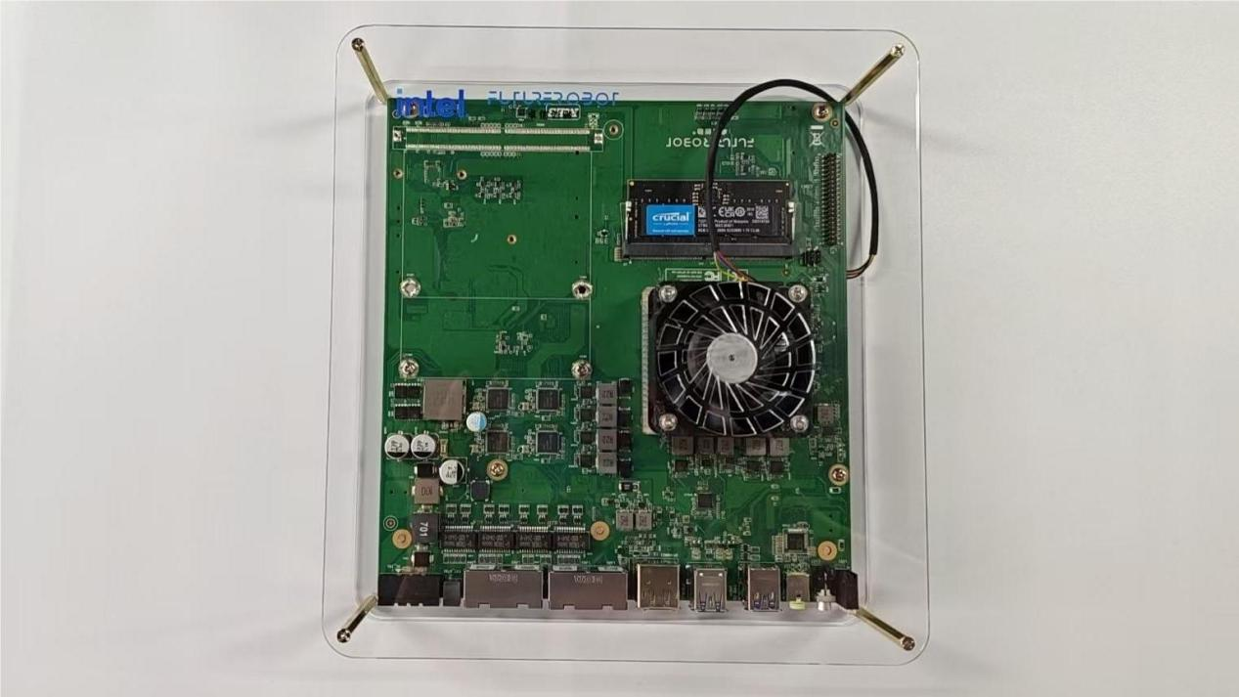
正面

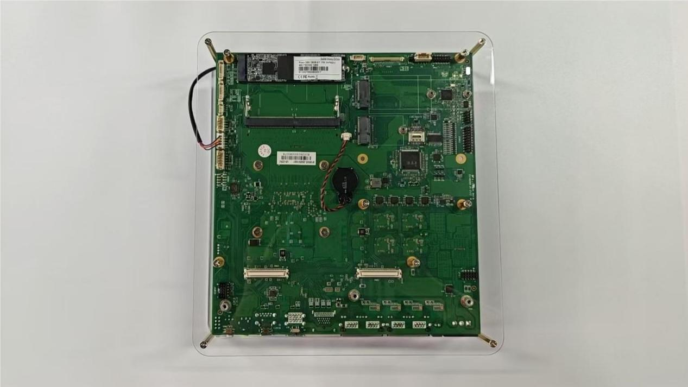
背面

- 用十字螺丝刀按以下顺序拆掉背面10颗螺丝

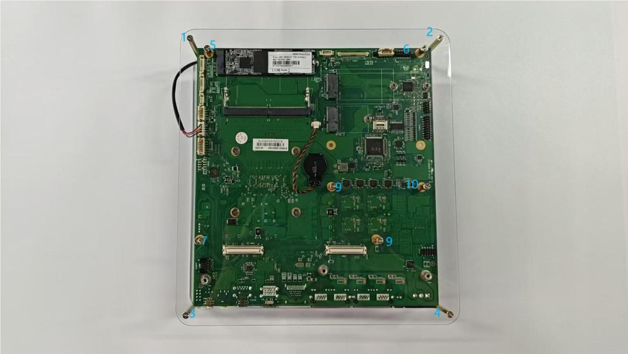

- 拆完如下图

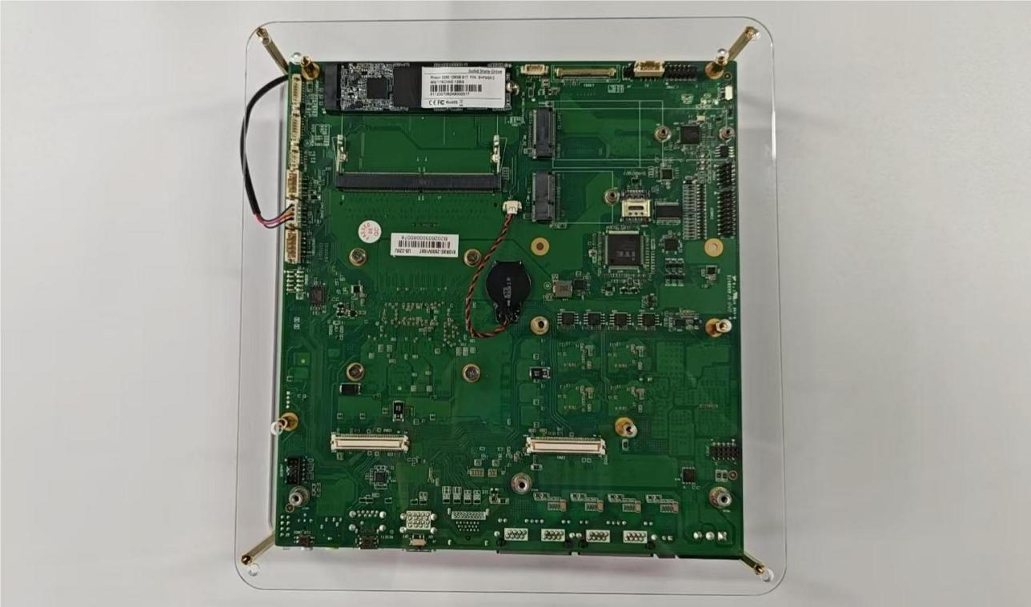

- 拿掉亚克力板，将内存条以约30°-45°角斜着插入J3内存槽，轻轻向下压平内存条，直到两侧的金属卡扣“咔哒”一声锁死
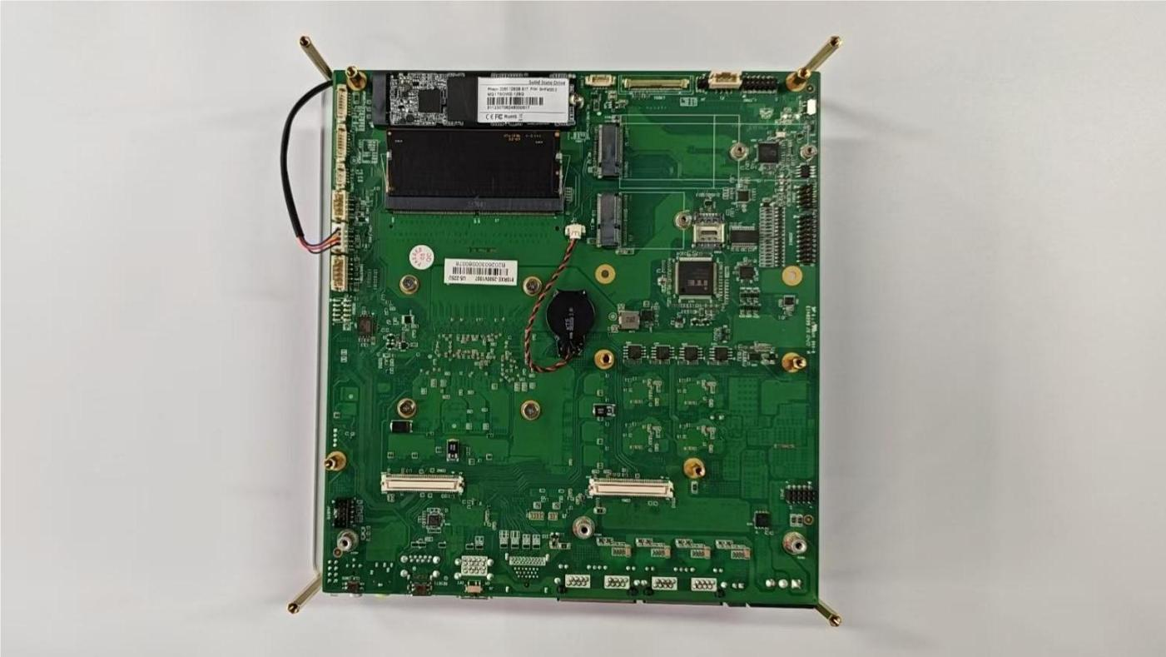
安装好如下图

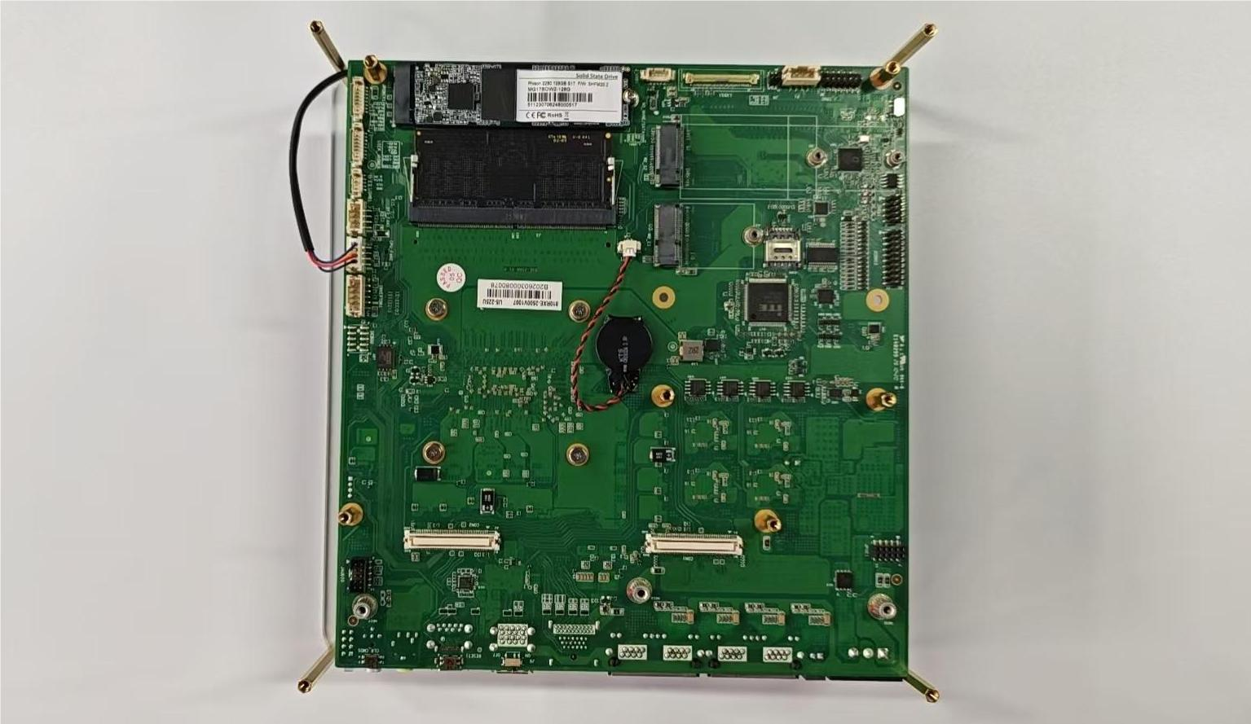

- 内存安装完毕，需要进行上电开机测试，看到开机LOGO即可断电，不开机需要重新拔插安装


- 按孔位方向盖上亚克力板，按以下顺序扭上前面拆下来的螺丝

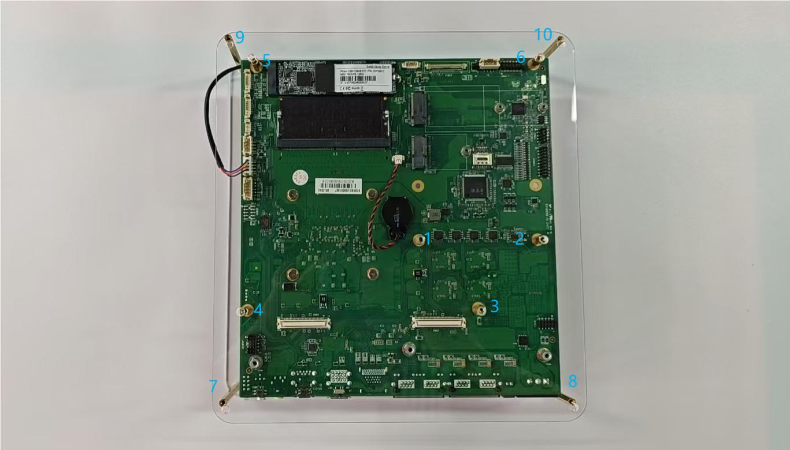

- 螺丝安装完毕如下图
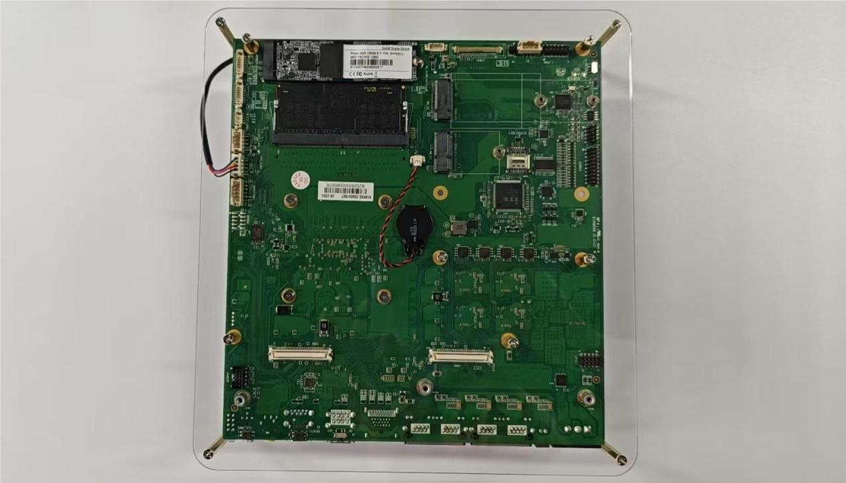
二 亚克力风扇盖板安装
- 主板接口面向自己，亚克力盖板logo正方向摆放，如下图：

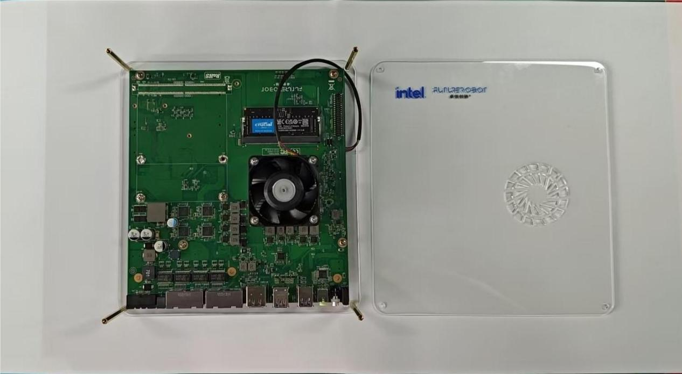

- 盖上亚克力盖板，盖板风扇开孔位置要在风扇的正上方，如下图

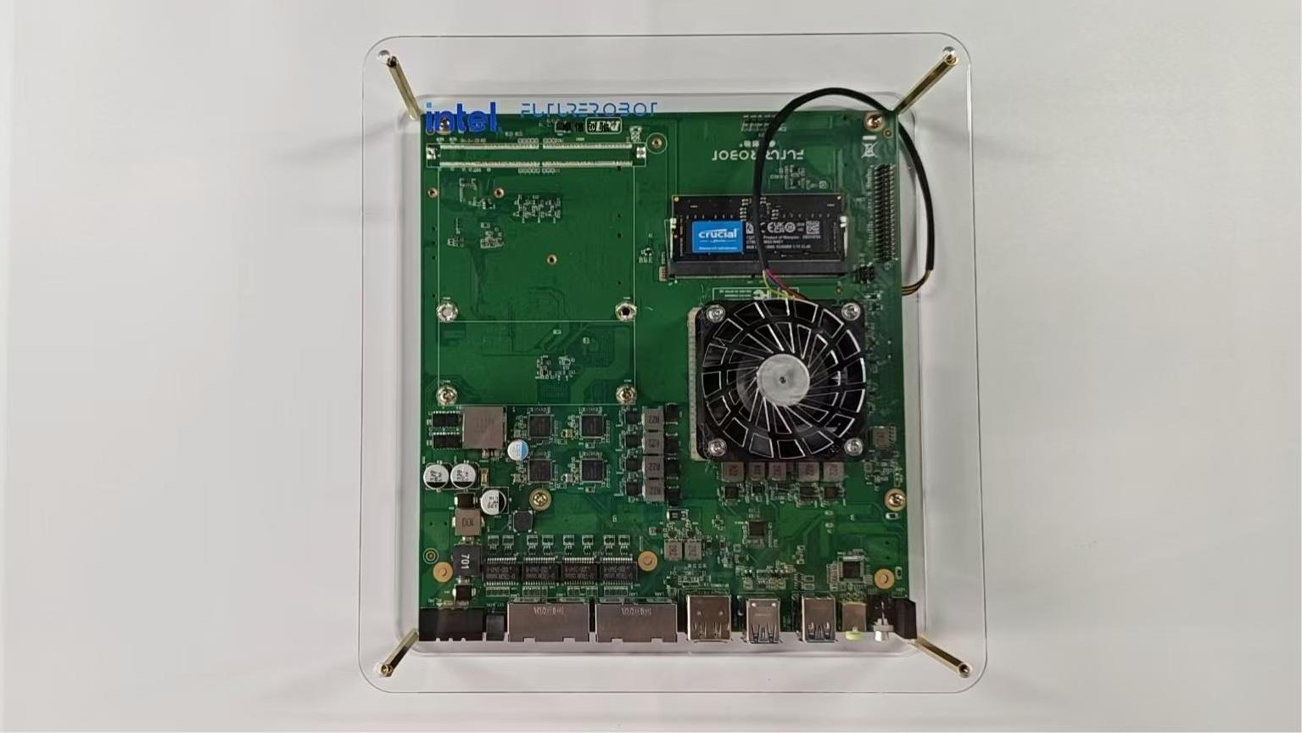

- 扭上4颗固定螺丝，亚克力盖板安装完毕，如下图：

